Балтийская Государственная Академия Рыбопромыслового Флота

Лабораторная работа №17

Системы термостабилизации и приборы управления
ГК КУРС-4, КУРС – 4М

Выполнил :
Группа: С –
Руководитель:

Калининград 2010

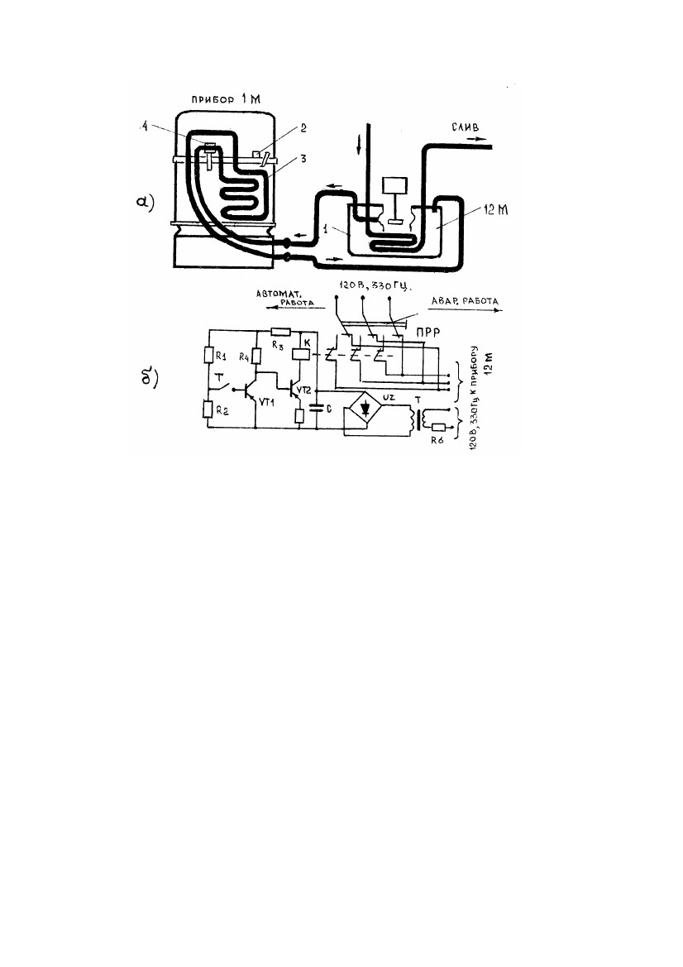

Лабораторная работа №17

Системы термостабилизации и приборы управления ГК КУРС-4, КУРС – 4М

Отчет
1.Принцип действия и устройства, а также приборы управления
ГК КУРС – 4, КУРС – 4М.

Система охлаждения гирокомпаса служит для обеспечения охлаждения
поддерживающей жидкости и удержания ее в пределах 38-42°С. Система охлаждения двухступенчатая (рис.9а). Дистиллированная вода, охлаждающая поддерживающую жидкость, охлаждается забортной водой. Система охлаждения состоит из помпы охлаждения (1) (прибор 12М), термоконтактора (4), замыкателя ревуна (2), электронного блока управления работой помпы (рис.9б) в режиме "Автоматическая работа", змеевика основного прибора (3) и трубопроводов.

Рис.9. Система охлаждения

 |  |  |  |  | Лабораторная работа №17
Изм | Ред | Фамилия | Подпись | Дата
Выполнил |  |  |  |  | Системы термостабилизации и приборы управления  ГК КУРС-4, КУРС – 4М | Лит. |  |  | Лист | Листов
Проверил
 |  |  |  |  |  | БГА РФ Группа

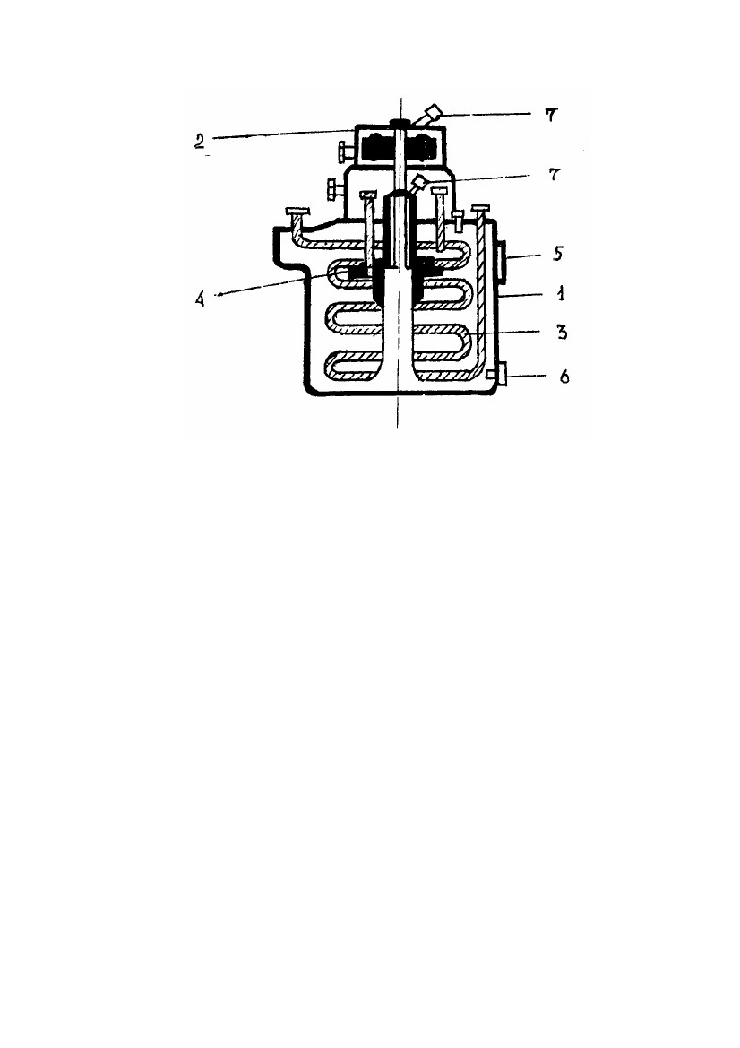
Помпа охлаждения (прибор 12М) (рис.10) представляет собой латунный
корпус (1) в виде резервуара, в который заливается около 5 л дистиллированной воды. В верхней части корпуса установлен электродвигатель (2), вал которого соединен с центробежным насосом, расположенным внутри корпуса. Для охлаждения дистиллированной воды внутри корпуса помещается змеевик (3), по которому протекает забортная вода или вода судовой магистрали.

Рис. 10. Помпа охлаждения

Змеевик рассчитан на давление не более 1,7-1,8 атм. Центробежный насос
представляет собой закрытую камеру с нагнетательным выводом и всасывающим патрубком, в котором вращается сегнерово колесо(4). Сегнерово колесо это диск, по окружности которого просверлены отверстия по касательной к некоторой окружности около вала. В центре сегнерова колеса выточена полость, куда и выходят эти отверстия.

Если поместить сегнерово колесо в воду, то она заполнит все отверстия и
при вращении центробежные силы будут перемещать частицы воды от центра к периферии и в полости колеса создается разряжение, а на периферии, т.е. в камере насоса, где вращается сегнерово колесо, давление примерно 0,5 атм. В верхней части корпуса помпы имеется отверстие для заливки дистиллированной воды и стрелка для определения стороны вращения двигателя помпы. На передней части корпуса помпы имеется водомерное стекло (5) для контроля за уровнем жидкости и пробка (6) для ее слива.

 |  |  |  |  | Лист
Изм | Ред | № Докум | Подпись

Электродвигатель помпы питается трехфазным переменным током 120 В,
330 Гц. Смазка подшипников электродвигателя осуществляется с помощью
двух масленок (7). Для определения стороны вращения двигателя помпы в
верхней части вал закрыт прозрачным колпачком. Чтобы вода из помпы не попадала на электродвигатель, на оси имеется специальная отражающая шайба. Помпа устанавливается на вертикальной переборке в непосредственной близости от основного прибора. Двигатель помпы имеет три режима работы: "Автом. работа", "Выкл.", "Аварийная работа". Тумблер режимов работы расположен снаружи корпуса прибора 1М.

Выключение и включение электродвигателя помпы охлаждения в режиме "Автоматическая работа" производятся с помощью ртутного термоконтактора и специальной электрической схемы (рис.9б), расположенной в приборе 1М (электронного блока управления работой помпы). Она состоит из электромагнитного реле, трансформатора, диодного выпрямителя, двух триодов, резисторов, конденсатора.

При автоматическом режиме работы помпы охлаждения переключатель режимов работы нужно установить в положение "Автом. работа". В этом случае питание на электродвигатель помпы охлаждения подается через переключатель режимов работы (1) и рабочие контакты управляющего реле К. Если температура поддерживающей жидкости достигнет +42° С ртутный термоконтактор (Т) замыкает цепь и питание поступает на электронный блок управления. Блок управления позволяет замкнуться контактам реле и подать питание на двигатель помпы охлаждения.
При понижении температуры поддерживающей жидкости до +38° С кон-
такты управляющего реле размыкаются, обесточивая двигатель помпы охлаждения. Таким образом, помпа охлаждения в этом случае работает в релейном режиме, т.е. только в том случае, если температура поддерживающей жидкости выходит за допустимые пределы.
В аварийном режиме помпа работает непрерывно. В этом случае питание
на электродвигатель помпы охлаждения подается непосредственно через переключатель режимов работы (ПРР) (рис.9б), минуя схему термостабилизации.
Замыкатель ревуна (рис.11) предназначен для включения системы сигна-
лизации при отклонении температуры поддерживающей жидкости от заданных пределов и состоит из термостата (1) и контактного устройства (2), закрытого колпачком.
Контактное устройство состоит из трех контактов, двух неподвижных (3) с
регулировочными винтами и подвижного (4), расположенного между ними.
Подвижный контакт с помощью пружины прижимается к штоку термореле (5)б и при повышении температуры поддерживающей жидкости он поднимает его и замыкает с верхним неподвижным контактом. При понижении температуры шток термостата опускается и подвижный контакт замыкателя ревуна замыкается с нижним неподвижным контактом. В обоих случаях замыкается цепь ревуна и подается звуковой сигнал, а также включается цепь сигнальных ламп "Отклонение температуры".

 |  |  |  |  | Лист
Изм | Ред | № Докум | Подпись

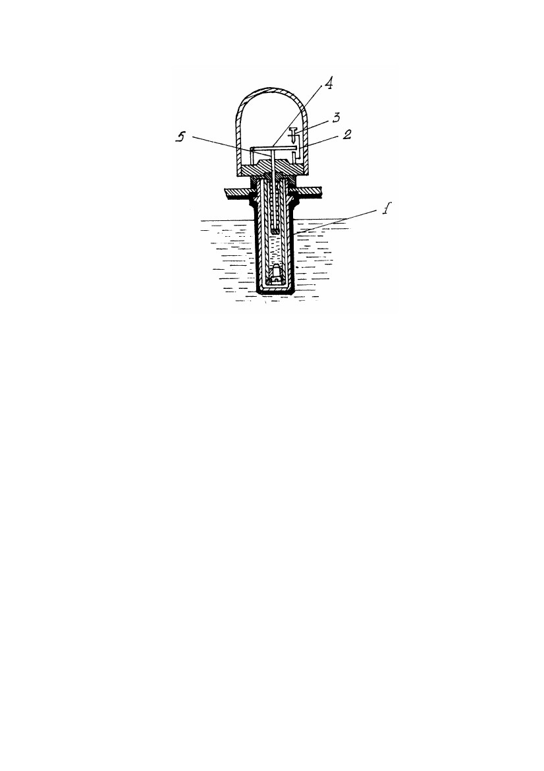
Рис.11. Замыкатель ревуна

Таким образом, принцип работы системы охлаждения состоит в следующем (рис.9а). Забортная вода (или вода с судовой магистрали), проходя по змеевику помпы, охлаждает дистиллированную воду в ней, а помпа, создавая давление, по трубопроводу подает ее в змеевик основного прибора гирокомпаса. Отобрав тепло поддерживающей жидкости, дистиллированная вода возвращается снова в помпу, охлаждается, и цикл повторяется.

2.Принцип действия и устройство корректора.

Корректор (рис.18) служит для исключения скоростной погрешности из
показаний гирокомпаса

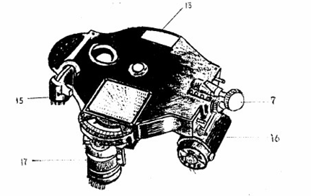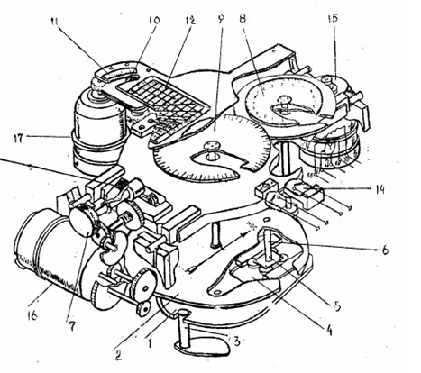
Рис.18. Корректор
 |  |  |  |  | Лист
Изм | Ред | № Докум | Подпись

Корректор представляет собой корпус, который с помощью трех опор ус-
тановлен на столе основного прибора гирокомпаса и крепится двумя пружинными захватами. Одна из опор имеет регулировочные винты для точной установки корректора в азимуте.
Внутри корпуса смонтирован корректирующий механизм, состоящий из
нижнего диска, получившего название диска компасных курсов (1), и верхнего диска – диска истинных курсов (2). Нижний диск связан со следящей сферой.
Для этого в центре диска имеется выступающий прилив и выточка, в которую входит прилив поводка (3) следящей сферы. В этом же диске имеется радиальный вырез (4) в направлении E-W, куда входит каретка (5), сидящая на оси (6) штифта (пальца), жестко закрепленного на верхнем диске. Верхний диск имеет возможность перемещаться по направляющим вдоль диаметральной плоскости судна относительно нижнего диска. Для этого на корпусе имеется специальный маховичок (7) и червячная передача.
Таким образом, диски соединены эксцентрично и будут выбирать скорост-
ную погрешность по полукруговому закону. С верхним диском соединены картушки грубого (8) и точного (9) отсчета курса, а также индекс (10), указывающий установочное число (от 0 до 30) по шкале (11) на корпусе корректора. На крышке корректора имеется номограмма (12) для определения установочного числа по широте и скорости. Под застекленным окошком (13) находится электромеханический стопор (14), отключающий электродвигатель корректора при дистанционной его установке и достижении верхним диском крайнего положения. В носовой части корректора расположен азимут-мотор (15), а в кормовой –реверсивный электродвигатель (16) корректора. Кроме того, сбоку укреплен сельсин-приемник (17) (в ранних выпусках – сельсин-датчик) устройства дистанционной установки корректора, механически соединенный с верхним диском.
Принцип работы корректора заключается в следующем. При вращении маховичка линейно в нос – корму перемещается верхний диск. Каретка, связанная с верхним диском и входящая в радиальный вырез нижнего диска, разворачивает нижний диск на угол, равный скоростной погрешности. Нижний диск, соединенный через поводковую связь со следящей сферой разворачивает последнюю на этот же угол, вследствие чего происходит рассогласование следящей сферы с гиросферой. Сигнал рассогласования подается на усилитель в прибор 9Б и затем на вспомогательную обмотку следящего электродвигателя. Следящий электродвигатель начинает работать, разворачивая ротор сельсина датчика и синхронно связанные с ним все принимающие курса, на угол, равный скоростной погрешности гирокомпаса для данного режима движения судна.
Таким образом, в показаниях основного прибора гирокомпаса и всех репитеров будет введена поправка на величину скоростной погрешности.

 |  |  |  |  | Лист
Изм | Ред | № Докум | Подпись

3.Принцип действия устройства для ускоренного приведения ЧЭ в меридиан.

Устройство для ускоренного приведения чувствительного элемента в меридиан (рис.19).

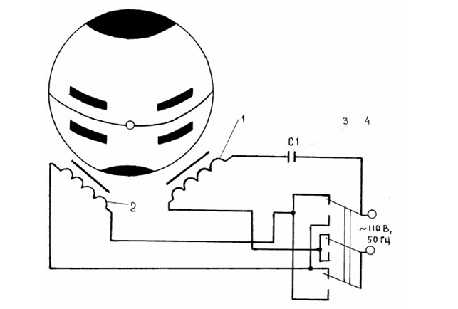
Рис.19. Устройство для ускоренного приведения чувствительного элемента в меридиан

При подаче питания чувствительный элемент гирокомпаса приходит в ме-
ридиан в течение 3-6 ч (в зависимости от широты места). В этот период гирокомпас непригоден для использования. Для устранения этого недостатка имеется специальное устройство – ускоренное приведение гиросферы в меридиан.
Оно достигается воздействием на гиросферу внешнего момента относительно вертикальной оси. При неработающих гиромоторах под действием этого момента гиросфера поворачивается в азимуте. Прилагая внешний момент определенного направления, приводят гиросферу в плоскость меридиана. Положение плоскости меридиана предварительно должно быть известно, например, по магнитному компасу или по ориентации причала.
По принципу действия устройство для ускоренного приведения чувстви-
тельного элемента в меридиан представляет собой двухфазный асинхронный двигатель, включающий статор и ротор.
Магнитопоровод статора – это стальной кольцеобразный пояс (16) (см. рис. 4), расположенный снаружи резервуара прибора 1М в районе экватора
гиросферы. Пояс имеет 3 пары полюсов. На этих полюсах уложены две обмотки: главная (1) и управляющая (2). Последовательно с главной обмоткой включен конденсаторный блок (3), создающий необходимый сдвиг фазы тока. Ротором устройства для приведения гирокомпаса в меридиан является чувствительный элемент. Устройством управляют с помощью переключателя (4), установленного в нише основного прибора. Магнитопровод статора снаружи покрыт вулканизированной резиной, защищающей обмотки от попадания влаги. Блок конденсаторов расположен в нижней части нактоуза прибора 1М.
 |  |  |  |  | Лист
Изм | Ред | № Докум | Подпись

Ускоренное приведение чувствительного элемента в меридиан заключает-
ся в следующем. Не подавая питания на чувствительный элемент, приводят его в меридиан. Затем на чувствительный элемент подают трехфазный ток. Если чувствительный элемент начнет уходить из меридиана, то путем кратковремен ных включений переключателя возвращают его в меридиан. Внешний момент, действуя относительно вертикальной оси, вызовет при работающих гиромото рах прецессионное движение чувствительного элемента по высоте, создавая при этом наклон ЧЭ относительно плоскости горизонта. Появляющийся за счет угла наклона маятниковый момент порождает второе прецессионное движение ЧЭ в азимуте, используя которое необходимо удерживать ЧЭ в меридиане.

4.Устройство прибора 34.

Приборы управления обеспечивают возможность эксплуатации гирокомпаса в различных условиях плавания судна. К этим приборам относятся штурманский пульт (прибор 34 Н-1) (в гирокомпасах ранних выпусков прибор 34 А), корректор и устройство для ускоренного приведения чувствительного элемента в меридиан.
Штурманский пульт (прибор 34 Н-1) (рис.13) служит для указания курса,
скорости и пройденного судном расстояния, времени, а также для управления и контроля за работой гирокомпаса. В литом корпусе располагаются репитер курса (1), механизмы управления выключателем затухания (2,3), механизм скоростной поправки курса (на рисунке не показан), указатель скорости (4) и счетчики пройденного расстояния (5), часы (6), вольтметр (7), микроамперметр (8), сигнальные лампы (9) и переключатели. К механизмам управления выключателем затухания относятся курсовой фрикционный автомат и скоростной центробежный замыкатель (расположены в корпусе прибора 34 Н-1).
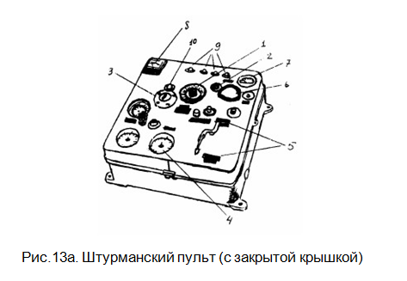

 |  |  |  |  | Лист
Изм | Ред | № Докум | Подпись

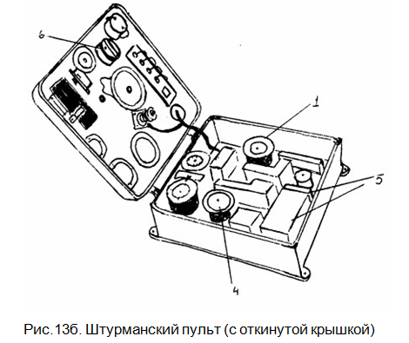

Курсовой фрикционный автомат (рис.14) имеет две пары контактов (1), которые замыкаются при изменении курса на 5-7° и подают питание на обмотку реле выключателя затухания. Рукоятка пакетного переключателя выведена на крышку прибора 34 Н-1 и имеет три положения: "С затуханием", "Без затухания", "Автом. работа". В положении "С затуханием" реле выключателя затухания в гиросфере обесточивается и масло в масляном успокоителе может перетекать из сосуда в сосуд, т.е. колебания гиросферы будут затухать.

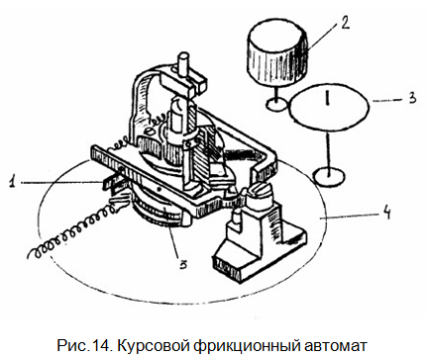
 |  |  |  |  | Лист
Изм | Ред | № Докум | Подпись

Если рукоятку переключателя установить в положение "Без затухания", то на реле выключателя затухания будет подано питание, якорь реле будет притянут к сердечнику и дисковый клапан перекроет трубку, перетекание масла из сосуда в сосуд прекратится. При установке рукоятки в положение "Автом. работа" питание в цепь обмотки реле выключателя затухания подается автоматически фрикционно-контактным устройством при повороте судна на угол более 5-7°. При повороте судна соответственно поворачивается ротор сельсина приемника репитера курса (2) и связанная с ним через промежуточную зубчатую передачу (3) цилиндрическая шестерня (4), вместе с которой разворачивается захваченный анкером контактный диск (5). Контактный диск замыкает пару контактов, через которые подается питание на обмотку реле выключателя затухания. Якорь реле притягивается, и дисковый клапан перекрывает трубку для перетекания масла из сосуда в сосуд. Одновременно включается сигнальная лампа "без затухания". После того как контакты замкнутся, дальнейшее движение контактного диска прекращается, так как он упирается в стопор. За счет фрикционного зацепления с цилиндрической шестерней диск начнет проскальзывать, удерживая контакты в замкнутом положении в течение всего периода времени изменения курса. При повороте судна в противоположную сторону на 0,2-0,3° анкер освободит контактный диск и под действием натянувшейся пружины за время поворота судна диск возвращается в среднее положение. Контакты фрикционного автомата размыкаются, прекращая подачу питания на реле
выключателя затухания, клапан открывается, обеспечивая перетекание масла из сосуда в сосуд, сигнальная лампа "Без затухания" гаснет. При повороте судна на угол менее 5° система не срабатывает и замыкание контактов не происходит, чем обеспечивается исключение ложных сигналов во время рыскания судна. На линейные ускорения (изменение скорости хода судна) механизм не реагирует.

Скоростной центробежный замыкатель (рис.15) обеспечивает автоматическое отключение масляного успокоителя при изменении линейной скорости судна более чем 2-4 уз/мин. Это устройство состоит из несимметричной инерционной массы-кольца (1), жестко посаженного вместе с шестерней (2) на валу, двигателя скорости (3). Инерционная масса может поворачиваться в подшипниках. Под влиянием центробежных сил, действующих на груз (4), кольцо будет поворачиваться, а шестерня, которая находится в зацеплении с рейкой (5), начнет ее перемещать вверх и замкнет контакты (6). При срабатывании контактов замыкается цепь реле выключения затухания в гиросфере. Затухание будет выключено до тех пор, пока судно двигается с ускорением. В этот период сигнальная лампочка "Без затухания" будет гореть.
Следует помнить, что цепь питания обмотки выключателя затухания автоматически замкнется в случае изменения линейной скорости судна при положении тумблера, расположенного на крышке прибора, в режиме "Без затухания".

 |  |  |  |  | Лист
Изм | Ред | № Докум | Подпись

Вопросы для изучения
1.Принцип действия и устройства, а также приборы управления
ГК КУРС – 4, КУРС – 4М.
2.Принцип действия и устройство корректора.
3.Принцип действия устройства для ускоренного приведения ЧЭ в меридиан.
4.Устройство прибора 34.

